PL
KOMISJA WSPÓLNOT EUROPEJSKICH
Bruksela, dnia 27.7.2007
KOM(2007) 451 wersja ostateczna
2007/0162 (COD)

Wniosek
DYREKTYWA PARLAMENTU EUROPEJSKIEGO I RADY
w sprawie oświetlenia tylnej tablicy rejestracyjnej pojazdów silnikowych i ich przyczep
(Wersja skodyfikowana)
(przedstawiona przez Komisję)
UZASADNIENIE
1. W kontekście społeczeństwa obywatelskiego w Europie Komisja przywiązuje wielką wagę do uproszczenia i uporządkowania prawa wspólnotowego, tak aby stało się ono bardziej przejrzyste i dostępne dla każdego obywatela, otwierając mu w ten sposób nowe możliwości korzystania z przysługujących mu konkretnych uprawnień.
Ten cel nie może zostać osiągnięty tak długo, jak liczne przepisy, które były wielokrotnie zmieniane, często zasadniczo, pozostają rozproszone, tak iż trzeba ich szukać częściowo w oryginalnym akcie, a częściowo w późniejszych aktach zmieniających. Wymaga to pracochłonnego porównywania wielu różnych aktów w celu ustalenia obowiązujących norm prawnych.
Z tego powodu kodyfikacja przepisów często zmienianych jest potrzebna, aby prawo wspólnotowe stało się jasne i zrozumiałe.
2. Dlatego też w dniu 1 kwietnia 1987 r. Komisja postanowiła zalecić swoim pracownikom, aby wszystkie akty prawne były kodyfikowane nie później niż po 10 zmianach, podkreślając, że jest to wymaganie minimum i że odpowiednie jednostki powinny starać się nawet częściej kodyfikować teksty, za które są odpowiedzialne, aby zapewnić, że przepisy wspólnotowe są jasne i łatwo zrozumiałe.
3. Konkluzje Prezydencji Rady Europejskiej w Edynburgu (grudzień 1992 r.) potwierdziły to stanowisko, podkreślając wagę kodyfikacji, która daje pewność co do prawa stosowanego wobec danej materii w danym czasie.
Kodyfikacja musi być podejmowana w pełnej zgodności z normalną wspólnotową procedurą legislacyjną.
Zważywszy, że żadne zmiany co do treści nie mogą być wprowadzane do kodyfikowanych aktów, Parlament Europejski, Rada i Komisja uzgodniły, w drodze porozumienia międzyinstytucjonalnego z dnia 20 grudnia 1994 r., możliwość stosowania przyspieszonej procedury dla szybkiego przyjmowania kodyfikowanych aktów.
4. Celem niniejszego wniosku jest skodyfikowanie dyrektywy Rady 76/760/EWG z dnia 27 lipca 1976 r. w sprawie zbliżenia ustawodawstw Państw Członkowskich odnoszących się do oświetlenia tylnej tablicy rejestracyjnej pojazdów silnikowych i ich przyczep. Nowa dyrektywa zastąpi włączone do niej akty; niniejszy wniosek całkowicie zachowuje treść kodyfikowanych aktów, zbiera je więc jedynie razem, dokonując tylko takich formalnych zmian, jakie wynikają z samego zadania kodyfikacji.
5. Wniosek kodyfikacyjny został sporządzony na podstawie wstępnej konsolidacji, we wszystkich językach urzędowych, dyrektywy 76/760/EWG i aktów ją zmieniających, przygotowanej przez Urząd Oficjalnych Publikacji Wspólnot Europejskich za pomocą systemu przetwarzania danych. Tam, gdzie artykułom nadano nowe numery, korelacja pomiędzy starą i nową numeracją została określona w tabeli zawartej w załączniku IV do skodyfikowanej dyrektywy.

ê 76/760/EWG (dostosowany)
2007/0162 (COD)
Wniosek
DYREKTYWA PARLAMENTU EUROPEJSKIEGO I RADY
w sprawie oświetlenia tylnej tablicy rejestracyjnej pojazdów silnikowych i ich przyczep
(Tekst mający znaczenie dla EOG)
PARLAMENT EUROPEJSKI I RADA UNII EUROPEJSKIEJ,
uwzględniając Traktat ustanawiający Wspólnotę Europejską, w szczególności jego art. Ö 95 Õ,
uwzględniając wniosek Komisji,
uwzględniając opinię Europejskiego Komitetu Ekonomiczno-Społecznego,
stanowiąc zgodnie z procedurą określoną w art. 251 Traktatu,
a także mając na uwadze, co następuje:

ê
- Dyrektywa Rady 76/760/EWG z dnia 27 lipca 1976 r. w sprawie zbliżenia ustawodawstw Państw Członkowskich odnoszących się do oświetlenia tylnej tablicy rejestracyjnej pojazdów silnikowych i ich przyczep została kilkakrotnie znacząco zmieniona. W celu zapewnienia jej jasności i zrozumiałości powinna zostać skodyfikowana.

ê 97/31/WE motyw 1 (dostosowany)
- Dyrektywa 76/760/EWG jest jedną ze szczegółowych dyrektyw dotyczących Ö systemu Õ homologacji Ö typu WE Õ, Ö o którym mowa w Õ Ö dyrektywie [Rady 70/156/EWG z dnia 6 lutego 1970 r. w sprawie zbliżenia ustawodawstw Państw Członkowskich w odniesieniu do homologacji typu pojazdów silnikowych i ich przyczep] i określa normy techniczne dotyczące oświetlenia tylnej tablicy rejestracyjnej. Te normy techniczne dotyczą zbliżenia ustawodawstw Państw Członkowskich, mającego na celu umożliwienie stosowania procedury homologacji typu WE, o której mowa w dyrektywie [70/156/EWG], odnośnie każdego typu pojazdu. W związku z tym, przepisy dyrektywy [70/156/EWG] odnoszące się do układów, części i oddzielnych zespołów technicznych stosuje się do niniejszej dyrektywy. Õ

ê 76/760/EWG motyw 4 (dostosowany)
- Zharmonizowana procedura homologacji Ö typu Õ dla oświetlenia tylnej tablicy rejestracyjnej umożliwia każdemu Państwu Członkowskiemu sprawdzenie zgodności ze wspólnymi wymogami w zakresie konstrukcji i badań oraz powiadamianie innych Państw Członkowskich o swoich ustaleniach, przez przesłanie egzemplarza świadectwa homologacji Ö typu Õ części, sporządzanego dla każdego typu oświetlenia tylnej tablicy rejestracyjnej. Umieszczenie znaku homologacji WE części na wszystkich światłach wytwarzanych zgodnie z homologacją, eliminuje konieczność przeprowadzania kontroli technicznych tego oświetlenia tylnej tablicy rejestracyjnej w pozostałych Państwach Członkowskich.

ê 76/760/EWG motyw 5 (dostosowany)
- Ö Należy także uwzględnić wymogi techniczne przyjęte przez Europejską Komisję Gospodarczą ONZ (UN/ECE) w odpowiednich uregulowaniach załączonych do porozumienia UN/ECE, a dotyczące przyjęcia ujednoliconych norm technicznych dla pojazdów kołowych, wyposażenia i części, które mogą być zamontowane w pojazdach kołowych lub w nich używane oraz warunków wzajemnego uznawania homologacji przyznanych na podstawie tych norm (zmienione porozumienie z 1958 r.). Õ.

ê 76/760/EWG motyw 6 (dostosowany)
- Ö Niniejsza procedura homologacji typu WE powinna pociągać za sobą wzajemne uznawanie przez Państwa Członkowskie kontroli przeprowadzanych przez poszczególne Państwa Członkowskie w oparciu o wspólne wymagania. Õ

ê
- Niniejsza dyrektywa nie powinna naruszać zobowiązań Państw Członkowskich odnoszących się do terminów przeniesienia do prawa krajowego i stosowania dyrektyw określonych w załączniku III, część B,

ê 76/760/EWG
PRZYJMUJĄ NINIEJSZĄ DYREKTYWĘ:
Artykuł 1

ê 97/31/WE art. 1 pkt 4
Do celów niniejszej dyrektywy, «pojazd» oznacza każdy pojazd silnikowy przeznaczony do użytkowania na drogach, z nadwoziem lub bez, posiadający co najmniej cztery koła i rozwijający maksymalną prędkość konstrukcyjną przekraczającą 25 m/h oraz jego przyczepy, z wyjątkiem pojazdów poruszających się po szynach oraz ciągników rolniczych i leśnych oraz wszelkich maszyn samobieżnych.

ê 76/760/EWG
Artykuł 2

ê 97/31/WE art. 1 pkt 1 (dostosowany)
1. Każde Państwo Członkowskie udziela homologacji Ö typu Õ WE części w odniesieniu do każdego typu oświetlenia tylnej tablicy rejestracyjnej, które spełnia wymagania w zakresie konstrukcji i badań określone w załącznikach Ö I i II Õ.

ê 76/760/EWG (dostosowany)
2. Państwo Członkowskie, które udzieliło homologacji Ö typu Õ WE części podejmuje środki wymagane w celu sprawdzenia, czy modele seryjne są zgodne z homologowanym typem, jeśli zajdzie taka potrzeba i w stopniu, w jakim jest to niezbędne, we współpracy z właściwymi władzami innych Państw Członkowskich. Sprawdzenie ogranicza się do kontroli na miejscu.
Artykuł 3

ê 97/31/WE art. 1 pkt 2 (dostosowany)
1. Państwa Członkowskie dla każdego typu oświetlenia tylnej tablicy rejestracyjnej, któremu udzielają homologacji, zgodnie z art. 2, wydają producentowi znak homologacji Ö typu Õ WE części, zgodny ze wzorem przedstawionym w załączniku I dodatek 3.

ê 76/760/EWG (dostosowany)
2. Państwa Członkowskie podejmują odpowiednie środki w celu zapobieżenia używaniu znaków, które mogłyby prowadzić do mylenia oświetlenia tylnej tablicy rejestracyjnej, któremu udzielono homologacji Ö typu Õ zgodnie z art. 2 i innymi urządzeniami.

ê 76/760/EWG (dostosowany)
Artykuł 4
1. Żadne Państwo Członkowskie nie może zabronić wprowadzenia do obrotu oświetlenia tylnej tablicy rejestracyjnej z przyczyn odnoszących się do jego konstrukcji lub metody działania, jeśli posiada ono znak homologacji Ö typu Õ WE części.
2. Państwo Członkowskie może zabronić wprowadzenia do obrotu oświetlenia tylnej tablicy rejestracyjnej posiadającego znak homologacji Ö typu Õ WE części, jeśli systematycznie nie jest zgodne z typem, któremu udzielono homologacji.
Takie Państwo Członkowskie powiadamia bezzwłocznie pozostałe Państwa Członkowskie i Komisję o podjętych środkach, przedstawiając powody swojej decyzji.

ê 97/31/WE art. 1 pkt 3 (dostosowany)
Artykuł 5
Właściwe Ö władze Õ Państw Członkowskich powiadamiają się wzajemnie, w drodze procedury określonej w art. [4 ust. 6] dyrektywy [70/156/EWG], o każdej homologacji, której udzieliły, odmówiły lub cofnęły na mocy niniejszej dyrektywy.

ê 76/760/EWG (dostosowany)
Artykuł 6
1. W przypadku, gdy Państwo Członkowskie, które udzieliło homologacji Ö typu Õ WE części stwierdzi, że pewna liczba świateł oświetlających tylną tablicę rejestracyjną opatrzonych tym samym znakiem homologacji Ö typu Õ WE części nie odpowiada typowi, któremu udzieliły homologacji, podejmuje środki konieczne dla zapewnienia, że modele seryjne odpowiadają typowi, który posiada homologację.
Właściwe władze tego Państwa Członkowskiego powiadamiają władze pozostałych Państw Członkowskich o podjętych środkach, które w przypadku stałego braku zgodności z typem, który posiada homologację mogą skutkować cofnięciem homologacji Ö typu Õ WE części. Te władze podejmują takie same środki, jeżeli zostaną powiadomione przez właściwe władze innego Państwa Członkowskiego o wystąpieniu takiego uchybienia w zakresie zgodności.
2. Właściwe władze Państw Członkowskich, w ciągu miesiąca, powiadamiają się wzajemnie o każdym cofnięciu homologacji Ö typu Õ WE części oraz o powodach podjęcia takiego środka.
Artykuł 7
Każda decyzja podjęta zgodnie z przepisami przyjętymi przy wykonywaniu niniejszej dyrektywy, dotycząca odmowy lub cofnięcia homologacji Ö typu Õ WE części oświetlenia tylnej tablicy rejestracyjnej lub zabraniająca wprowadzenia ich do obrotu lub ich użytkowania, musi szczegółowo określać powody, na których została oparta.
Decyzje takie przekazuje się do wiadomości zainteresowanej stronie wraz z informacją dotyczącą środków zaradczych, które ta strona może podjąć na mocy obowiązujących w Państwach Członkowskich przepisów ustawowych, oraz informacją na temat terminów ustalonych w odniesieniu do podjęcia takich środków.
Artykuł 8
Żadne Państwo Członkowskie nie może odmówić udzielenia homologacji typu WE lub krajowej homologacji typu żadnemu pojazdowi z przyczyn odnoszących się do jego oświetlenia tylnej tablicy rejestracyjnej, jeśli opatrzone jest znakiem homologacji typu WE i zamontowane jest zgodnie z wymogami ustanowionymi w dyrektywie [76/756/EWG].
Artykuł 9
Żadne Państwo Członkowskie nie może odmówić lub zabronić sprzedaży, rejestracji, wprowadzenia do ruchu lub eksploatacji żadnego pojazdu z przyczyn odnoszących się do jego oświetlenia tylnej tablicy rejestracyjnej, jeśli opatrzone jest znakiem homologacji typu WE i zamontowane jest zgodnie z wymogami ustanowionymi w dyrektywie [76/756/EWG].
Artykuł 10
Ö Zmiany Õ konieczne do dostosowania wymogów załączników Ö I i II do niniejszej dyrektywy, Õ celem uwzględnienia postępu technicznego, przyjmuje się zgodnie z procedurą Ö, o której mowa Õ w art. [13 Ö ust. 3 Õ] dyrektywy [70/156/EWG].
Artykuł 11
Państwa Członkowskie, Ö przekazują Komisji teksty podstawowych przepisów prawa krajowego przyjętych w dziedzinie objętej niniejszą dyrektywą. Õ.

ê
Artykuł 12
Dyrektywa 76/760/EWG, zmieniona aktami wymienionymi w załączniku III część A, zostaje uchylona, bez uszczerbku dla zobowiązań Państw Członkowskich odnoszących się do terminów przeniesienia do prawa krajowego i stosowania dyrektyw określonych w załączniku III, część B.
Odesłania do uchylonej dyrektywy odczytuje się jako odesłania do niniejszej dyrektywy, zgodnie z tabelą korelacji w załączniku IV.
Artykuł 13
Niniejsza dyrektywa wchodzi w życie dwudziestego dnia po jej opublikowaniu w Dzienniku Urzędowym Unii Europejskiej.
Niniejszą dyrektywę stosuje się od dnia […]

ê 76/760/EWG art. 12
Artykuł 14
Niniejsza dyrektywa skierowana jest do Państw Członkowskich.
Sporządzono w Brukseli, dnia […] r.
W imieniu Parlamentu Europejskiego W imieniu Rady
Przewodniczący Przewodniczący
[…] […]

ê 97/31/WE art. 1 pkt 5 (dostosowany)
WYKAZ ZAŁĄCZNIKÓW
ZAŁĄCZNIK I: | Przepisy administracyjne dotyczące homologacji Ö typu Õ WE
ZAŁĄCZNIK I: | Dodatek 1: | Dokument informacyjny
ZAŁĄCZNIK I: | Dodatek 2: | Wzór: Świadectwo homologacji Ö typu Õ WE
ZAŁĄCZNIK I: | Dodatek 3: | Przykłady znaku homologacji Ö typu Õ WE części
ZAŁĄCZNIK II: | Zakres i wymagania techniczne
Ö ZAŁĄCZNIK III: Õ | Ö Część A: Uchylona dyrektywa i lista jej kolejnych zmian  Część B: Lista terminów przeniesienia do prawa krajowego i stosowania Õ
Ö ZAŁĄCZNIK IV: Õ | Ö Tabela korelacji Õ

ê 97/31/WE art. 1 pkt 5 (dostosowany)
ZAŁĄCZNIK I
PRZEPISY ADMINISTRACYJNE DOTYCZĄCE HOMOLOGACJI Ö TYPU Õ WE

1. WNIOSEK O HOMOLOGACJĘ Ö TYPU Õ WE CZĘŚCI
1.1. Wniosek o homologację Ö typu Õ WE części, na mocy art. [3 ust. 4] dyrektywy [70/156/EWG], w odniesieniu do typu oświetlenia tylnej tablicy rejestracyjnej jest przedkładany przez producenta.
1.2. Wzór dokumentu informacyjnego znajduje się w dodatku 1.
1.3. Placówce technicznej odpowiedzialnej za przeprowadzenie badań homologacyjnych należy przekazać:
1.3.1. dwie próbki, wyposażone w dane oświetlenie lub w zalecane oświetlenie.

2. OZNAKOWANIE
2.1. Urządzenia zgłoszone do homologacji Ö typu Õ WE części muszą posiadać:
2.1.1. nazwę handlową lub znak towarowy producenta;
2.1.2. w przypadku świateł z wymiennym źródłem światła: typ(y) zalecanej żarówki;
2.1.3. w przypadku świateł z niewymiennym źródłem światła: moc nominalną i napięcie nominalne.
2.2. Oznakowania te są czytelne i nieusuwalne oraz umieszcza się je na powierzchni świetlnej lub jednej z powierzchni świetlnych urządzenia. Są one widoczne od zewnątrz, gdy urządzenie zamontowane jest w pojeździe.
2.3. Każde urządzenie posiada dostateczną ilość miejsca na znak homologacji Ö typu Õ części. Miejsce to jest wskazane na rysunkach określonych w dodatku 1.

3. UDZIELENIE HOMOLOGACJI Ö TYPU Õ WE CZĘŚCI
3.1. Jeżeli odpowiednie wymagania są spełnione, przyznaje się homologację Ö typu Õ WE na podstawie art. [4 ust. 3] lub, jeżeli ma zastosowanie, art. [4 ust. 4] dyrektywy [70/156/EWG].
3.2. Wzór świadectwa homologacji Ö typu Õ WE znajduje się w dodatku 2.
3.3. Każdemu homologowanemu typowi oświetlenia tylnej tablicy rejestracyjnej przyznaje się numer homologacji zgodnie z załącznikiem [VII] do dyrektywy [70/156/EWG]. To samo Państwo Członkowskie nie przydziela takiego samego numeru innemu typowi oświetlenia tylnej tablicy rejestracyjnej.
3.4. W przypadku, gdy wymagana jest homologacja Ö typu Õ WE części dla typu urządzenia oświetleniowego i sygnalizacji świetlnej obejmującego oświetlenie tylnej tablicy rejestracyjnej i inne światła, może zostać wydany jednolity znak homologacji WE części, pod warunkiem, że oświetlenie tylnej tablicy rejestracyjnej spełnia wymagania niniejszej dyrektywy oraz że każde z innych świateł tworzących część urządzenia oświetleniowego i sygnalizacji świetlnej, dla których wymagana jest homologacja Ö typu Õ WE części, spełniają wymagania szczególnej dyrektywy mającej do nich zastosowanie.

4. ZNAK HOMOLOGACJI Ö TYPU Õ WE CZĘŚCI
4.1. Oprócz oznakowań określonych w ppkt 2.1, każde oświetlenie tylnej tablicy rejestracyjnej zgodne z homologowanym typem jest oznaczone znakiem homologacji Ö typu Õ WE części na mocy niniejszej dyrektywy.
4.2. Znak ten składa się z:
4.2.1. prostokąta otaczającego literę e, po której następują numer odpowiadający Państwu Członkowskiemu, które udzieliło homologacji:
1 dla Niemiec
2 dla Francji
3 dla Włoch
4 dla Niderlandów
5 dla Szwecji
6 dla Belgii

ê Akt Przystąpienia z 2003 r. art. 20 i załącznik II, str. 53
7 dla Węgier
8 dla Republiki Czeskiej

ê 97/31/WE art. 1 pkt 5
9 dla Hiszpanii
11 dla Zjednoczonego Królestwa
12 dla Austrii
13 dla Luksemburga
17 dla Finlandii
18 dla Danii

ê 2006/96/WE art. 1 i załącznik pkt A.17.
19 dla Rumunii

ê Akt Przystąpienia z 2003 r., art. 20 i załącznik II, str. 53
20 dla Polski

ê 97/31/WE art. 1 pkt 5
21 dla Portugalii
23 dla Grecji
24 dla Irlandii

ê Akt Przystąpienia z 2003 r., art. 20 i załącznik II, str. 53
26 dla Słowenii
27 dla Słowacji
29 dla Estonii
32 dla Łotwy

ê 2006/96/WE art. 1 i załącznik pkt A.17.
34 dla Bułgarii

ê Akt Przystąpienia z 2003 r., art. 20 i załącznik II, str. 53
36 dla Litwy
49 dla Cypru
50 dla Malty;

ê 97/31/WE (dostosowany)
4.2.2. umieszczonego w pobliżu prostokąta «bazowego numeru identyfikacyjnego» zawartego w sekcji 4 numeru homologacji Ö typu Õ, określonego w załączniku [VII] do dyrektywy [70/156/EWG], poprzedzonego dwiema cyframi wskazującymi kolejny numer przypisywany do ostatniej głównej zmiany technicznej do niniejszej dyrektywy w dniu udzielenia homologacji Ö typu Õ WE. W niniejszej dyrektywie numerem tym jest 00;
4.2.3. dodatkowego symbolu: litery «L».
4.3. Znak homologacji Ö typu Õ WE części i dodatkowy symbol umieszczane są na soczewce światła lub na jednej z soczewek w sposób nieusuwalny i łatwo czytelny, nawet, gdy oświetlenie jest zamontowane na pojeździe.
4.4. Przykłady znaków homologacji Ö typu Õ WE części znajdują się w dodatku 3 rysunek 1.
4.5. Jeśli przyznaje się jeden numer homologacji Ö typu Õ WE części, zgodnie z pakt 3.4 dla typu urządzenia oświetleniowego lub sygnalizacji świetlnej, w skład którego wchodzi oświetlenie tylnej tablicy rejestracyjnej i inne światła, naniesiony może zostać jeden znak homologacji Ö typu Õ WE części, składający się z:
4.5.1. prostokąta otaczającego literę «e», po której następują litery lub numer odpowiadający Państwu Członkowskiemu, które udzieliło homologacji Ö typu Õ części (patrz ppkt 4.2.1);
4.5.2. bazowego numeru identyfikacyjnego (patrz ppkt 4.2.2., pierwsza część zdania);
4.5.3. jeśli to konieczne, wymaganej strzałki, w zakresie, w jakim odnosi się ona do zespołu świateł jako całości.
4.6. Znak ten może zostać umieszczony w dowolnym miejscu na światłach zgrupowanych, kombinowanych lub wzajemnie sprzężonych, pod warunkiem że:
4.6.1. jest on widoczny po zainstalowaniu świateł;
4.6.2. żadna z części przekazujących światło w światłach zgrupowanych, kombinowanych lub wzajemnie sprzężonych nie może zostać usunięta bez równoczesnego usunięcia znaku homologacji.
4.7. Symbol identyfikacyjny każdego światła odpowiadający dyrektywie, na podstawie której udzielono homologacji Ö typu Õ WE części oraz kolejny numer (patrz pakt 4.2.2, druga część zdania), jak również, tam gdzie to konieczne, litera «D» i wymagana strzałka zostaną zaznaczone:
4.7.1. albo na odpowiedniej powierzchni emitującej światło, albo
4.7.2. w grupie, w taki sposób, aby wszelkie światła zgrupowane, kombinowane lub wzajemnie sprzężone mogły zostać zidentyfikowane.
4.8. Wymiary części składowych tego znaku nie mogą być mniejsze niż minimalne wymiary wymienione dla najmniejszych pojedynczych znaków w dyrektywach, na podstawie których została przyznana homologacja WE części.
4.9. Przykłady znaku homologacji Ö typu Õ WE części świateł zgrupowanych, kombinowanych lub wzajemnie sprzężonych z innymi światłami znajdują się w dodatku 3 rysunek 2.

ê 97/31/WE art. 1 pkt 5

5. ZMIANY TYPU I ZMIANY W HOMOLOGACJI
5.1. W przypadku zmiany typu, który homologowano na mocy niniejszej dyrektywy, stosuje się art. [5] dyrektywy [70/156/EWG].

6. ZGODNOŚĆ PRODUKCJI
6.1. Jako zasada generalna środki mające na celu zapewnienie zgodności produkcji podejmowane będą zgodnie z przepisami ustanowionymi w art. [10] dyrektywy [70/156/EWG].
6.2. Luminancja B każdego urządzenia wybranego losowo z wyprodukowanej partii nie może być niższa niż 2 cd/m², zaś w formule gradientu czynnik 2 może zostać zastąpiony czynnikiem 3 (patrz ustęp 9 dokumentów określonych w ppkt 2.1. załącznika II do niniejszej dyrektywy).

ê 97/31/WE art. 1 pkt 5 (dostosowany)
Dodatek 1
Dokument informacyjny nr …
odnoszący się do homologacji Ö typu Õ WE części: oświetlenie tylnej tablicy rejestracyjnej
(dyrektywa [76/760/EWG])
Jeżeli ma to zastosowanie, należy dostarczyć, w trzech egzemplarzach, wraz ze spisem treści, następujące informacje. Rysunki muszą być sporządzone w odpowiedniej skali i muszą być dostatecznie szczegółowe, w formacie A4 lub na folderze formatu A4. Fotografie, jeżeli zostały załączone, muszą być dostatecznie szczegółowe.
Jeżeli układy, części lub oddzielne zespoły techniczne są sterowane elektronicznie, należy dostarczyć informacje dotyczące ich działania.
0. PRZEPISY OGÓLNE
0.1. Marka (znak fabryczny producenta): ………………………………………………….
0.2. Typ i ogólne oznaczenie(-a) handlowe:……..…………………………………………
0.5. Nazwa i adres producenta: …………….………………………………………………
0.7. W przypadku części i oddzielnych zespołów technicznych położenie oraz sposób umieszczenia znaku homologacji Ö typu Õ WE: …………………………………
0.8. Adres(y) montowni: ………………………………………………...…………………
1. OPIS URZĄDZENIA
1.1. Typ urządzenia: ………………………………………………………………………..
1.1.1. Funkcja(-e) urządzenia: ……………………………………………………………….
1.1.2. Kategoria lub klasa urządzenia: ……………………………………………………….
1.1.3. Kolor emitowanego lub odbijanego światła: …………………………………………
1.2. Rysunek(-ki) o dostatecznej szczegółowości umożliwiającej identyfikację typu urządzenia i pokazujące:
1.2.1. w jakiej pozycji geometrycznej ma zostać zamontowane urządzenie na pojeździe (nie dotyczy oświetlenia tylnej tablicy rejestracyjnej): ……………………………………
1.2.2. oś obserwacji brana jako oś odniesienia w badaniach (kąt w poziomie H = 0°, kąt w pionie V = 0°) oraz punkt brany jako środek odniesienia w wymienionych badaniach (nie dotyczy urządzeń odblaskowych i oświetlenia tylnej tablicy rejestracyjnej): …………………………………………………………………………………………
1.2.3. miejsce przeznaczone na umieszczenie znaku homologacji Ö typu Õ WE części: ………………………………………………………………………………………...
1.2.4. dla oświetlenia tylnej tablicy rejestracyjnej pozycja geometryczna, w jakiej urządzenie ma zostać zamontowane w odniesieniu do powierzchni zajmowanej przez tablicę rejestracyjną oraz kontur właściwie oświetlonej powierzchni: ………………………………………………………………………………………….
1.2.5. dla reflektorów oraz przednich świateł przeciwmgielnych: widok świateł z przodu ze szczegółami żebrowania soczewki, jeżeli występuje, i przekrój poprzeczny: ………………………………………………………………………………………….
1.3. Krótki opis techniczny stwierdzający w szczególności, z wyjątkiem lamp z niewymienialnymi źródłami światła, kategorię lub kategorie zalecanych źródeł światła, którą będzie jedna lub więcej z kategorii zawartych w dyrektywie [76/761/EWG] (nie dotyczy urządzeń odblaskowych): …………………………………………………………………………………………
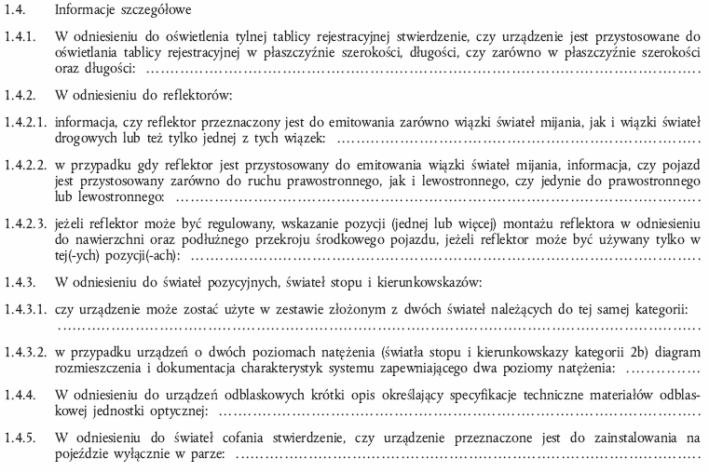
Dodatek 2
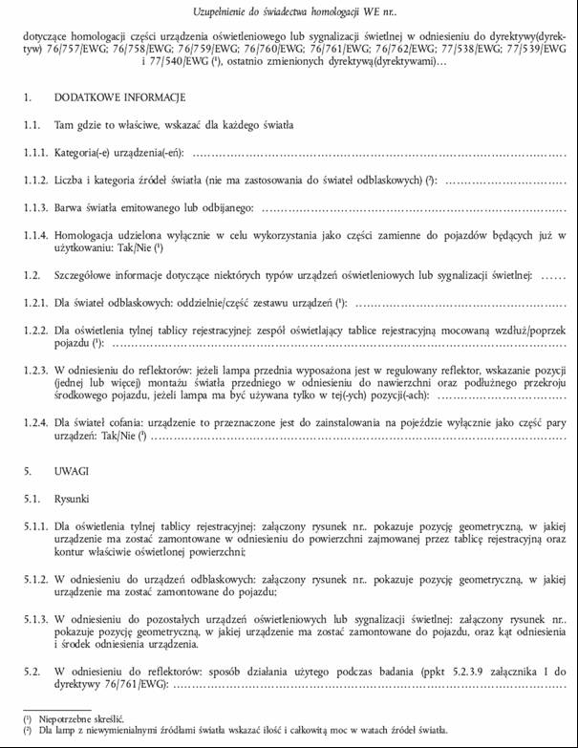
7. Data: …………………………………………………………………………….
8. Podpis: …………………………………………………………………………..
9. Załączony wykaz do zestawu informacji, wniesiony na żądanie władzy udzielającej homologacji.
__________________________
(1) Niepotrzebne skreślić.
(2) Jeżeli środki identyfikacji typu zawierają znaki niemające znaczenia dla opisu typu pojazdu, części lub oddzielnego zespołu technicznego objętych tym świadectwem homologacji, znaki te powinny być przedstawione w dokumentacji za pomocą symbolu »?« (np. ABC??123???).
(3) Według definicji zawartej w załączniku [II A] do dyrektywy [70/156/EWG].
Uzupełnienie do świadectwa homologacji typu WE nr..
dotyczące homologacji Ö typu Õ części urządzenia oświetleniowego lub sygnalizacji świetlnej w odniesieniu do dyrektywy(dyrektyw) [76/757/EWG]; [76/758/EWG]; [76/760/EWG]; [76/761/EWG]; [76/762/EWG]; [77/538/EWG]; [77/539/EWG] i [77/540/EWG](*), ostatnio zmienionych dyrektywą(dyrektywami)…
1. Dodatkowe informacje
1.1. Tam gdzie to właściwe, wskazać dla każdego światła
1.1.1. Kategoria(-e) urządzenia(-eń): ………………………………………………………...
1.1.2. Liczba i kategoria źródeł światła (nie ma zastosowania do świateł odblaskowych)(**): ………………………………………………………………………………………….
1.1.3. Barwa światła emitowanego lub odbijanego: …………………………………...…….
1.1.4. Homologacja udzielona wyłącznie w celu wykorzystania jako części zamienne do pojazdów będących już w użytkowaniu: Tak/Nie(*)…………………………………..
1.2. Szczegółowe informacje dotyczące niektórych typów urządzeń oświetleniowych lub sygnalizacji świetlnej: …………………………………………………………………
1.2.1. Dla świateł odblaskowych: oddzielnie/część zestawu urządzeń(*): ………………….
1.2.2. Dla oświetlenia tylnej tablicy rejestracyjnej: zespół oświetlający tablice rejestracyjną mocowaną wzdłuż/poprzek pojazdu(*): ……………………………………………….
1.2.3. W odniesieniu do reflektorów: jeżeli lampa przednia wyposażona jest w regulowany reflektor, wskazanie pozycji (jednej lub więcej) montażu światła przedniego w odniesieniu do nawierzchni oraz podłużnego przekroju środkowego pojazdu, jeżeli lampa ma być używana tylko w tej(-ych) pozycji(-ach): …………………………………………………………………………………………
1.2.4. Dla świateł cofania: urządzenie to przeznaczone jest do zainstalowania na pojeździe wyłącznie jako część pary urządzeń: Tak/Nie(*) …………………………………….
5. Uwagi
5.1. Rysunki
5.1.1. Dla oświetlenia tylnej tablicy rejestracyjnej: załączony rysunek nr.. pokazuje pozycję geometryczną, w jakiej urządzenie ma zostać zamontowane w odniesieniu do powierzchni zajmowanej przez tablicę rejestracyjną oraz kontur właściwie oświetlonej powierzchni;
5.1.2. W odniesieniu do urządzeń odblaskowych: załączony rysunek nr.. pokazuje pozycję geometryczną, w jakiej urządzenie ma zostać zamontowane do pojazdu;
5.1.3. W odniesieniu do pozostałych urządzeń oświetleniowych lub sygnalizacji świetlnej: załączony rysunek nr.. pokazuje pozycję geometryczną, w jakiej urządzenie ma zostać zamontowane do pojazdu, oraz kąt odniesienia i środek odniesienia urządzenia.
5.2. W odniesieniu do reflektorów: sposób działania użytego podczas badania (pkt 5.2.3.9 załącznika [I] do dyrektywy [76/761/EWG]): ……………………………………….
________________________
⁽*⁾ Niepotrzebne skreślić
⁽**⁾ Dla lamp z niewymienialnymi źródłami światła wskazać ilość i całkowitą moc w watach źródeł światła.

ê 97/31/WE art. 1 pkt 5 (dostosowany)
Dodatek 3
PRZYKŁADY ZNAKU HOMOLOGACJI Ö TYPU Õ WE CZĘŚCI
Rysunek 1
Urządzenie mające pokazany powyżej znak homologacji Ö typu Õ WE części jest oświetleniem tylnej tablicy rejestracyjnej homologowanym w Niemczech (e1), na mocy niniejszej dyrektywy (Ö sekwencja nr Õ 00) pod bazowym numerem identyfikacyjnym 1471.
Rysunek 2
Uproszczone oznaczanie świateł zgrupowanych, kombinowanych lub wzajemnie sprzężonych, jeżeli dwa światła lub więcej stanowią część tego samego zespołu
(Linie pionowe oraz poziome tworzą schematyczny kształt urządzenia sygnalizacji świetlnej. Nie stanowią one części znaku homologacji).
WZÓR A
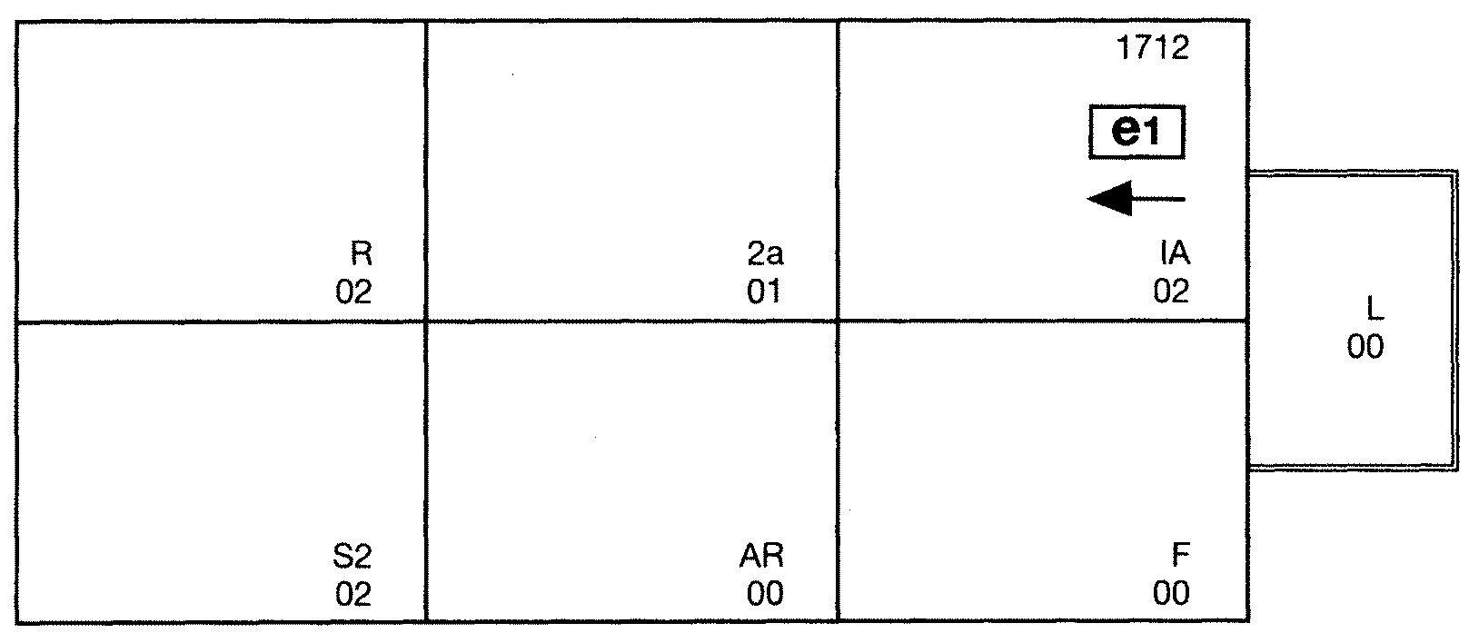
WZÓR B
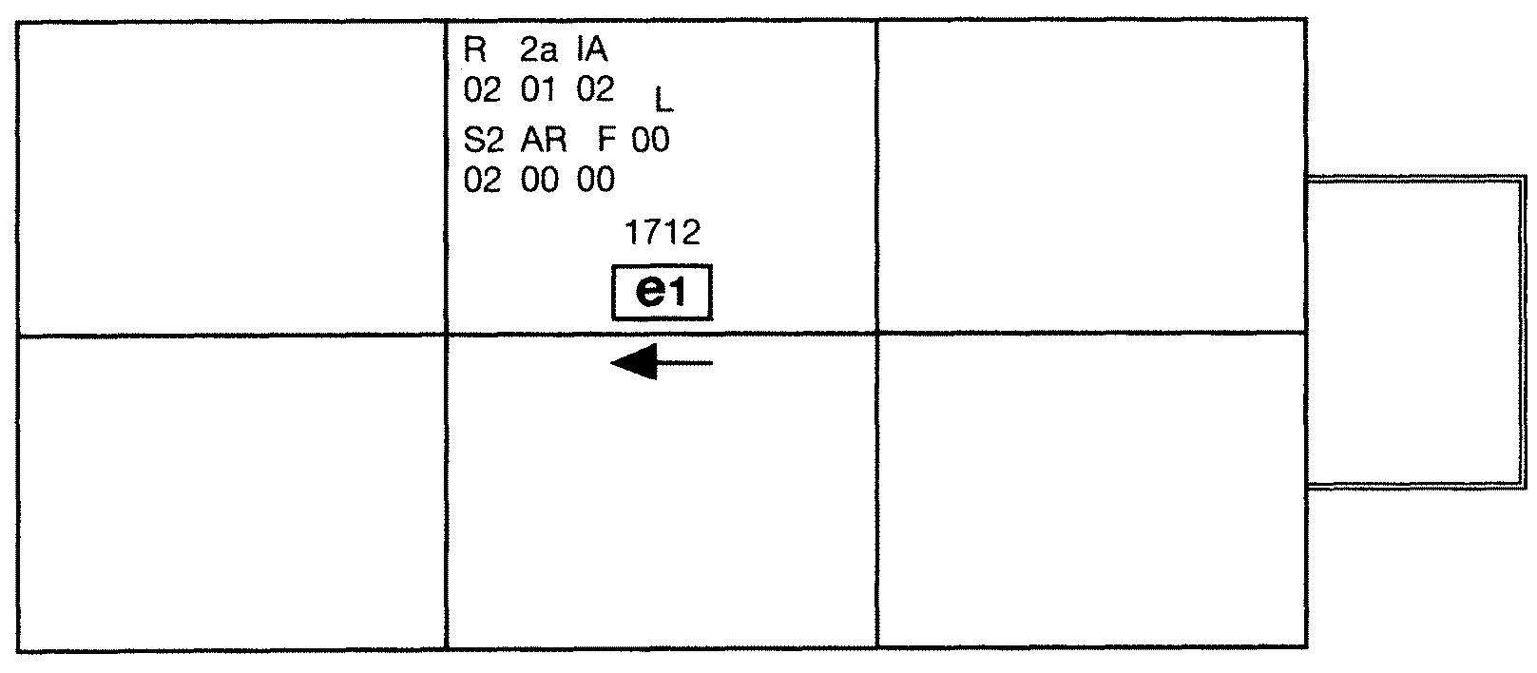
WZÓR C
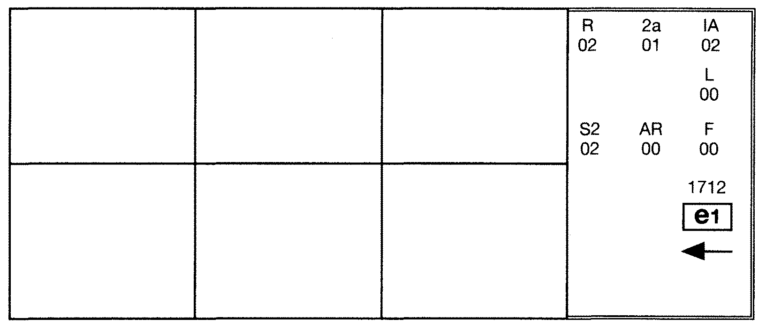
Uwaga: trzy przykłady znaków homologacji, wzory A, B i C, stanowią trzy możliwe warianty oznakowania urządzenia oświetleniowego lub sygnalizacji świetlnej, gdy dwa światła lub więcej są częścią tego samego zespołu świateł zgrupowanych, kombinowanych lub wzajemnie sprzężonych. Te znaki homologacji oznaczają, że urządzenie zostało homologowane w Niemczech (e1) pod bazowym numerem identyfikacyjnym 1712 i składa się z: …
- światła odblaskowego klasy IA homologowanego zgodnie z dyrektywą [Rady 76/757/EWG], sekwencja nr 02,
- tylnego kierunkowskazu kategorii 2a, homologowanego zgodnie z dyrektywą [Rady 76/759/EWG] , sekwencja nr 01,
- czerwonego tylnego światła pozycyjnego (R), homologowanego zgodnie z załącznikiem II do dyrektywy [Rady 76/758/EWG], sekwencja nr 02,
- tylnego światła przeciwmgielnego (F), homologowanego zgodnie z dyrektywą [Rady 77/538/EWG], sekwencja nr 00,
- światła cofania (AR), homologowanego zgodnie z dyrektywą [Rady 77/539/EWG], sekwencja nr 00,
- światła stopu o dwóch poziomach natężenia (S2), homologowanego zgodnie z załącznikiem [II] do dyrektywy [76/758/EWG], sekwencja nr 02,
- oświetlenia tylnej tablicy rejestracyjnej (L), homologowanego zgodnie z niniejszą dyrektywą , sekwencja nr 00.
_____________

ê 97/31/WE art. 1 pkt 5
ZAŁĄCZNIK II
ZAKRES I WYMAGANIA TECHNICZNE

1. ZAKRES
Niniejsza dyrektywa ma zastosowanie do oświetlenia tylnej tablicy rejestracyjnej w pojazdach silnikowych i ich przyczepach.

2. WYMAGANIA TECHNICZNE

ê 97/31/WE art. 1 pkt 5 (dostosowany)
2.1. Wymagania techniczne wymienione są w ust. 1 i 5–9 oraz w załącznikach 3–5 rozporządzenia EKG-ONZ nr 4 Ö Õ, które składają się z następujących dokumentów:

ê 97/31/WE art.1 pkt 5
- rozporządzenia w jego oryginalnym brzmieniu,
- uzupełnienia 1 do rozporządzenia nr 4,
- uzupełnienia 2 do rozporządzenia nr 4,
- uzupełnień 3 i 4 do rozporządzenia nr 4,
- uzupełnienia 5 do rozporządzenia nr 4.
z tym, że:
2.1.1. Odesłanie do «rozporządzenia nr 48» należy odczytywać jako odesłanie do «dyrektywy [76/756/EWG]».

ê 97/31/WE art. 1 pkt 5 (dostosowany)
2.1.2. Odesłanie do «rozporządzenia nr 37» należy odczytywać jako odesłanie do «załącznika [VII] do dyrektywy [76/761/EWG]».
_____________

é
ZAŁĄCZNIK III
Część A
Uchylona dyrektywa i wykaz jej kolejnych zmian
(określone w art. 12)
Dyrektywa Rady 76/760/EWG
(Dz.U. L 262, 27.9.1976, p. 85)
Punkt X.9. załącznika I do Aktu Przystąpienia z 1979 r.
(Dz.U. L 291, 19.11.1979, str. 109)
Punkt IX.13 d) załącznika I do Aktu Przystąpienia z 1985 r.
(Dz.U. L 302, 15.11.1985, str. 213)
 | Dyrektywa Rady 87/354/EWG  (Dz.U. L 192, 11.7.1987, p. 43) |  | Tylko w zakresie w jakim załącznik pkt 7 lit. b) odnosi się do dyrektywy 76/760/EWG
Punkt XI.C.I.10 załącznika I do Aktu Przystąpienia z 1994 r.
(Dz.U. C 241, 29.8.1994, str. 205)
Dyrektywa Komisji 97/31/WE
(OJ L 171, 30.6.1997, p. 49)
Punkt I.A.18 załącznika II do Aktu Przystąpienia z 2003 r.
(Dz.U. L 236, 23.9.2003, str. 58)
 | Dyrektywa Rady 2006/96/WE  (Dz.U. L 363, 20.12.2006, str. 81) |  | Tylko odnośnie odesłania do dyrektywy 76/760/EWG w art. 1 i załączniku, punkt A.17.

Część B
Lista terminów przeniesienia do prawa krajowego i stosowania
(określonych w art. 12)
Dyrektywa | Termin przeniesienia | Data stosowania
76/760/EWG | 30 czerwca 1977 r. | 1 października 1977 r.
87/354/EWG | 31 grudnia 1987 r. | -
97/31/WE | 1 stycznia 1998 r.* | 1 stycznia 1998 r.
2006/96/WE | 1 stycznia 2007
______________________
* Zgodnie z art. 2 dyrektywy 97/31/WE:
“1. Od dnia 1 stycznia 1998 r. lub, jeżeli publikacja tekstów określonych w art. 3 opóźni się po dniu 1 lipca 1997 r., sześć miesięcy po rzeczywistej dacie publikacji tych tekstów, Państwa Członkowskie, nie mogą z przyczyn odnoszących się do oświetlenia tylnej tablicy rejestracyjnej:
- odmówić ze względu na typ pojazdu lub wymienionego wyżej oświetlenia udzielenia homologacji typu WE lub krajowej homologacji, lub
- zakazać rejestrowania, sprzedaży lub dopuszczenia do ruchu pojazdów albo sprzedaży lub używania oświetlenia tylnej tablicy rejestracyjnej,
jeżeli oświetlenie to spełnia wymagania dyrektywy 76/760/EWG, zmienionej niniejszą dyrektywą oraz jeżeli w zakresie, w jakim dotyczy to pojazdów, są one zainstalowane zgodnie z wymaganiami ustanowionymi w dyrektywie 76/756/EWG.
2. Od dnia 1 października 1998 r. Państwa Członkowskie:
- nie udzielają już homologacji typu WE, oraz
- mogą odmówić udzielenia krajowej homologacji
dla każdego typu pojazdu z przyczyn odnoszących się do oświetlenia tylnej tablicy rejestracyjnej oraz dla każdego typu oświetlenia tylnej tablicy rejestracyjnej, jeżeli nie są spełnione wymagania dyrektywy 76/760/EWG, zmienionej niniejszą dyrektywą.
3. Od dnia 1 października 1999 r. wymagania dyrektywy 76/760/EWG odnoszące się do oświetlenia tylnej tablicy rejestracyjnej jako części, zmienionej niniejszą dyrektywą, są stosowane do celów art. 7 ust. 2 dyrektywy 70/156/EWG.
4. Nie naruszając ust. 2 i 3, dla części zamiennych Państwa Członkowskie nadal udzielają homologacji typu WE oświetlenia tylnej tablicy rejestracyjnej i zezwalają na ich sprzedaż i wprowadzenie do użytku, zgodnie z poprzednimi wersjami dyrektywy 76/760/EWG, pod warunkiem, że to oświetlenie:
- przeznaczone jest do zamontowania w pojazdach będących już w użyciu, oraz
- spełnia wymagania tej dyrektywy, która miała do nich zastosowanie w momencie pierwszej rejestracji pojazdów.”
_____________
ZAŁĄCZNIK IV

Tabela korelacji
Dyrektywa 76/760/EWG | Niniejsza dyrektywa
Artykuł 1 | Artykuł 2
Artykuł 2 akapit pierwszy | Artykuł 3 ustęp 1
Artykuł 2 akapit drugi | Artykuł 3 ustęp 2
Artykuły 3 i 4 | Artykuły 4 i 5
Artykuł 5 ustęp 1 zdanie pierwsze | Artykuł 6 ustęp 1 akapit pierwszy
Artykuł 5 ust. 1 zdanie drugie i trzecie | Artykuł 6 ust. 1 akapit drugi
Artykuł 5 ustęp 2 | Artykuł 6 ustęp 2
Artykuł 6 zdanie pierwsze | Artykuł 7 akapit pierwszy
Artykuł 6 zdanie drugie | Artykuł 7 akapit drugi
Artykuł 7 i 8 | Artykuł 8 i 9
Artykuł 9 | Artykuł 1
Artykuł 10 | Artykuł 10
Artykuł 11 ustęp 1 | -
Artykuł 11 ustęp 2 | Artykuł 11
- | Artykuły 12 i 13
Artykuł 12 | Artykuł 14
Załączniki I – II | Załączniki I – II
– | Załącznik III
– | Załącznik IV
_____________

COM(87) 868 PV.
Zob. załącznik 3 do części A konkluzji.
Przygotowana zgodnie z komunikatem Komisji dla Parlamentu Europejskiego i Rady – Kodyfikacja Acquis communautaire, COM(2001) 645 wersja ostateczna.
Zob. załącznik III, części A do niniejszego wniosku.
Dz.U. C […] z […], str. […].
Dz.U. C […] z […], str. […].
Dz.U. L 262 z 27.9.1976, str. 85. Dyrektywa ostatnio zmieniona dyrektywa 2006/96/WE (Dz.U. L 363, 20.12.2006, str. 81).
Zob. załącznik III, część A.
[Dz.U. L 42 z 23.2.1970, str. 1. Dyrektywa ostatnio zmieniona dyrektywą 2006/96/WE].
Opublikowane jako załącznik I do decyzji Rady 97/836/WE (Dz.U. L 346 z 17.12.1997, str. 78).
[Dz.U. L […] z […], str. […].]
[Dz.U. L […] z […], str. […].]
[Dz.U. L […] z […], str. […].]
[Dz.U. L […] z […], str. […].]
[Dz.U. L […] z […], str. […].]
[Dz.U. L […] z […], str. […].]
Dz.U. L z 30.7.1997, str. 74.
E/ECE/324 Add. 3. E/ECE/TRANS/505
E/ECE/324 Add. 3/Amend. 1 and …/Amend. 1/Corr. 1. E/ECE/TRANS/505
E/ECE/324 Add. 3/Amend. 2 and …/Amend. 1/Corr. 1. E/ECE/TRANS/505
E/ECE/324 Add. 3/Amend. 3. E/ECE/TRANS/505
TRANS/WP.29/447.
[Dz.U. L […] z […], str. […].]
Zobacz: art. 3 i 4 ust. 1 dyrektywy 97/31/WE. Termin przeniesienia został ustalony na 6 miesięcy od daty opublikowania rozporządzenia EKG/ONZ nr 4 (Dz.U. L 203 z 30.7.1997, str. 74).
Zobacz: art. 3 i 4 ust. 1 dyrektywy 97/31/WE. Data stosowania została ustalona na 6 miesięcy od daty opublikowania rozporządzenia EKG/ONZ nr 4 (Dz.U. L 203 z 30.7.1997, str. 74).

